Тема урока | Эпоха дворцовых переворотов.  От Екатерины I до Анны Иоановны
Лекция | Самостоятельная работа | Практическая работа
Причины и сущности дворцовых переворотов | Петр II. Ребенок на престоле | Анна Иоановна и верховники
Семинар | Понятия к уроку | Заявка на оценку
Екатерина I. Начало дворцовых переворотов | Верховный тайный совет, дворцовый переворот, кондиции, «бироновщина»
Домашнее задание
5 | 4 | 3
- §13-14, прочитать  - подготовить статью «Эрнст Бирон – мифы и правда» | - §13-14, прочитать  - с. 88, прочитайте материал рубрики «Честь и слава…» Перечислите заслуги И.Шувалова | - §13-14, прочитать  - составить таблицу «Правители эпохи дворцовых переворот» (правитель - годы правления)

1710 г.
1714 г.
1703 г.
1722 г.
1697 г.

Введение гражданской азбуки
Великое посольство
Указ о единонаследии

«Табель о рангах»
Основание Санкт-Петербурга

а/ Ништадский мир, Сталинградская битва, восстание К.Булавина

б/ министерства, «Ведомости», ассамблеи

*****************************************************************************************В таком же разсуждении, в прошлом 1714 году милосердуя мы о наших подданных, чтоб и партикулярные их домы не приходили от недостойных наследников в разорение, хотя и учинили мы устав, чтоб недвижимое имение отдавать одному сыну, однакож отдали то в волю родительскую, которому сыну похотят отдать, усмотри достойного, хотя и меньшему, мимо больших, признавая удобного, который бы не расточил наследства. Кольми же паче должны мы иметь попечение о целости всего нашего государства, которое с помощию божиею, ныне паче распространено, как всем видимо есть; чего для заблагоразсудили мы сей устав учинить, дабы сие было всегда в воле правительствующего государя, кому оной хочет, тому и определит наследство…
*****************************************************************************************
Семинар «Екатерина I. Начало дворцовых переворотов»
1. Екатерина I пришла к власти в .......................................................................................... году.
2. Фаворитом Екатерины I был князь.............................................................................................
3. Для примирения враждующих партий был создан ..................................................................
4. Во время правления Екатерины была открыта..........................................................................
5. Екатерина I была коронована в ......................................................................................... году.

Лекция «Причины и сущность дворцовых переворотов»
Дворцовые перевороты – это……………………………………………………..……………………………………
……………………………………………………………………………………………………………………………………………
…………………………………………………………………………………………………………………………………………...
……………………………………………………………………………………………………………………………………………...
Период
Основная сила
Кол-во монархов

Самостоятельная работа «Петр II. Ребенок на престоле»
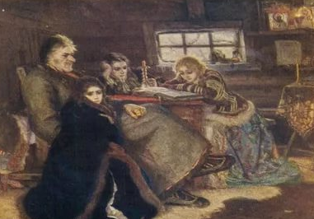
1 | 2 | 3
4 | 5 | 6
7 | 8 | 9

1. Петр пришёл к власти согласно завещанию Екатерины I.
2. Меншиков рассчитывал выдать замуж за Петра свою дочь Марию.
3. Опекуном Петра стала его тетка Анна Петровна.
4. Елизавета была замужем за гольштинским герцогом Карлом Фридрихом.
5. Петр II вернул из ссылки свою бабку Евдокию Лопухину.
6. Меншиков был отправлен в Березов. В.И Суриков «Меньшиков в Березове»
7. Царской невестой стала Екатерина Лопухина.
8. Петр II переехал в Петербург.
9. Умер Петр II от оспы.
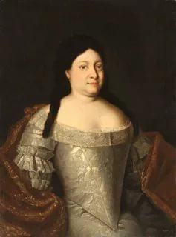

Практическая работа «Анна Иоановна и верховники»
Задание: просмотрите видео и исправьте ошибки в предложениях.
1.15 февраля 1693 г. императрица Анна Иоановна въехала в Москву.
2. Князь Головин преподнес императрице орден Александра Невского.
3. Толпу дворян, явившихся во дворец к императрице, возглавил Салтыков.
4. Первый приказ царицы - освобождение А.Д.Меншикова.
5. Количество сенаторов увеличилось на 12 особ.

